АО ТК «Гранд Сервис Экспресс»

Гранд Экспресс (тег <KV>Л, <KV1> СВ ) код схемы: GRAND_1/1_V1
Описание:
- Класс обслуживания <CO>=1У
- Количество мест: 9.
- По одному месту в купе
- В купе: стол, кресло, шкаф
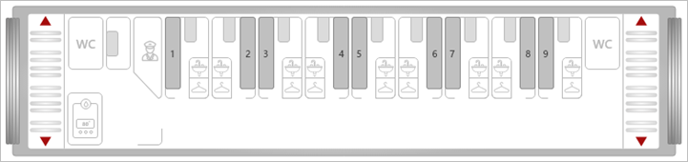
Схема:

Гранд Экспресс (тег <KV>Л, <KV1> СВ) код схемы: GRAND_1/2_V1
Описание:
- Класс обслуживания <CO>= 1Б или 1Т
- Количество мест: 18
- Два места в купе
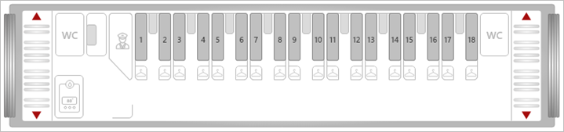
Схема:

Гранд Экспресс (тег <KV>Л, <KV1> СВ) код схемы: GRAND_1Е_V1
Описание:
- Класс обслуживания <CO>=1E
- Количество мест:18
- Полки расположены одна над другой, два места в купе
- В купе стол, кресло, шкаф
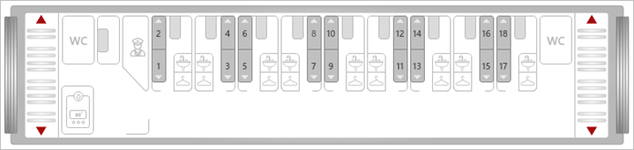
Схема:

Гранд Экспресс (тег <KV>М, <KV1> Люкс) код схемы: GRAND_1М_V1
Описание:
- Класс обслуживания <CO>=1М
- Количество мест: 12
- Купе состоит из двух комнат: купе и душевая комната
- В купе 2 полки, полки расположены одна над другой
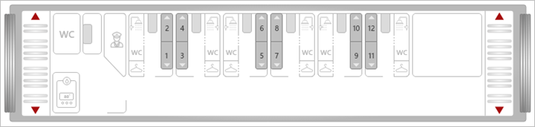
Схема:

Гранд Экспресс (тег <KV>М, <KV1> Люкс) код схемы: GRAND_1I_V1
Описание:
- Класс обслуживания <CO>=1И
- Количество мест: 8
- Купе состоит из двух комнат: купе и душевая комната
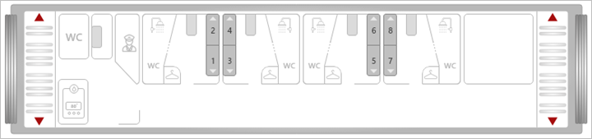
Схема:

Гранд Экспресс (тег <KV>М, <KV1> Люкс) код схемы: GRAND_1I_V2
Описание:
- Класс обслуживания <CO>=1И. Количество мест: 8
- Класс обслуживания <CO>=1Н. Количество мест: 1
- Купе состоит из двух комнат: купе и душевая комната
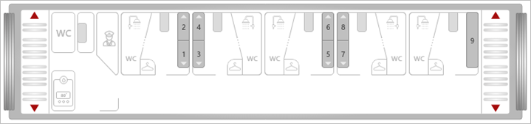
Схема:

Гранд Экспресс (тег <KV> Купе) код схемы: GRAND_2/4_V1
Описание:
- Класс обслуживания <CO>=2Т, 2Х
- Количество мест: 36
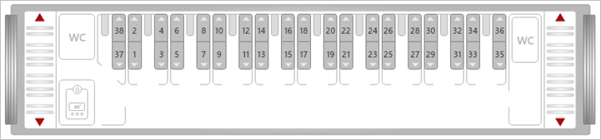
Схема:

Гранд Экспресс (тег <KV> Купе) код схемы: GRAND_2/4_V2
Описание:
- Класс обслуживания <CO>=2Т, 2Х
- Количество мест: 36
- Места 25,26 – для пассажиров с ограниченными возможностями
- В вагоне купе для багажа
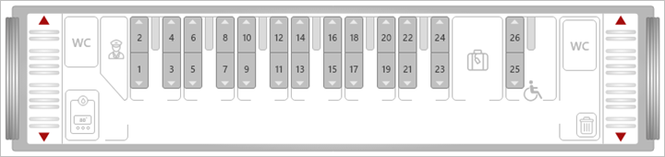
Схема:

Гранд Экспресс (тег <KV>П) код схемы: GRAND_3/4_V1
Описание:
- Класс обслуживания <CO>=3Э
- Количество мест: 54
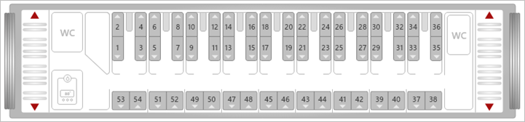
Схема:

